卫生计生工作简报
（GS）简字011号

2017年第12期（总第54期）

姑苏区、保护区卫生和计划生育局编 2017年12月31日

目 录

【重点工作】
区卫计局迅速贯彻落实区委二届七次全体（扩大）会议精神
姑苏区全市首创药品供应链管理模式
【动态简讯】
●工作动态
姑苏区启动儿童先天性心脏病筛查项目
姑苏区多措并举试行社区卫生服务机构预算改革
区卫计局以更实举措全力推进江口县对口帮扶工作
姑苏区新增两家狂犬病暴露预防处置门诊
●工作简讯

【重点工作】
区卫计局迅速贯彻落实区委二届七次全体（扩大）会议精神
区委二届七次全体（扩大）会议后，区卫计局迅速组织传达学习贯彻会议精神，围绕区委区政府中心工作，要求全系统上下，把人民健康放在优先发展战略地位，进一步增强投身卫生健康事业改革发展的责任感和紧迫感，进一步坚定打赢医改攻坚战、开创事业新局面的信心和决心。
一是准确把握好推进健康姑苏建设的工作思路。按照高质量发展的要求，2018年要突出问题和需求导向，更加注重预防为主和健康促进，深入推进医药卫生体制改革，建立健全覆盖城乡居民的基本医疗卫生制度，全面提升人民健康水平。
二是准确把握好推进健康姑苏建设的重大问题。完成西北街中心等5家社区卫生服务机构的建设项目，探索提供一批无围墙式养老类健康服务，加强全科医生队伍建设，实施非税体系改革，深化社区卫生服务机构薪酬考核体系。实施智慧健康信息化项目，纵深健康数据分析，为政策制定提供支持。
三是准确把握好重点任务开创工作现代治理新格局。全面启动健康城市“531”行动，落实扩大免疫规划、心理健康促进、妇女儿童重大疾病防治等服务项目。研究姑苏区健康卫士“531”行动实施步骤，全力推进实施执法过程全纪录工作。落实慢病综合防控示范区创建和卫生城市复评迎检工作，倡导健康文明生活方式。
四是准确把握好人口发展道路新方向。进一步开展家庭发展追踪调查，引导育龄人群科学、合理生育。扎实推进流动人口基本公共卫生计生服务均等化，多角度、多层次提升流动人口健康意识和健康素养水平。积极应对人口老龄化，纵深推进医养结合服务。
五是准确把握好党对姑苏健康工作的领导作用。按照区委区政府的统一部署，积极开展 “不忘初心、牢记使命”主题教育，多渠道组织党员干部深入学习贯彻党的十九大精神，深化对党的十九大精神理论研究，将党的理论成果转化为健康姑苏的创新实践。发挥局党委核心作用，深化“行动支部”工作法，以党建引领基层网格化治理。认真落实党委主体责任，以永远在路上的坚韧抓好作风建设，巩固拓展落实中央八项规定精神成果，坚决防止不良风气反弹回潮。
姑苏区全市首创药品供应链管理模式
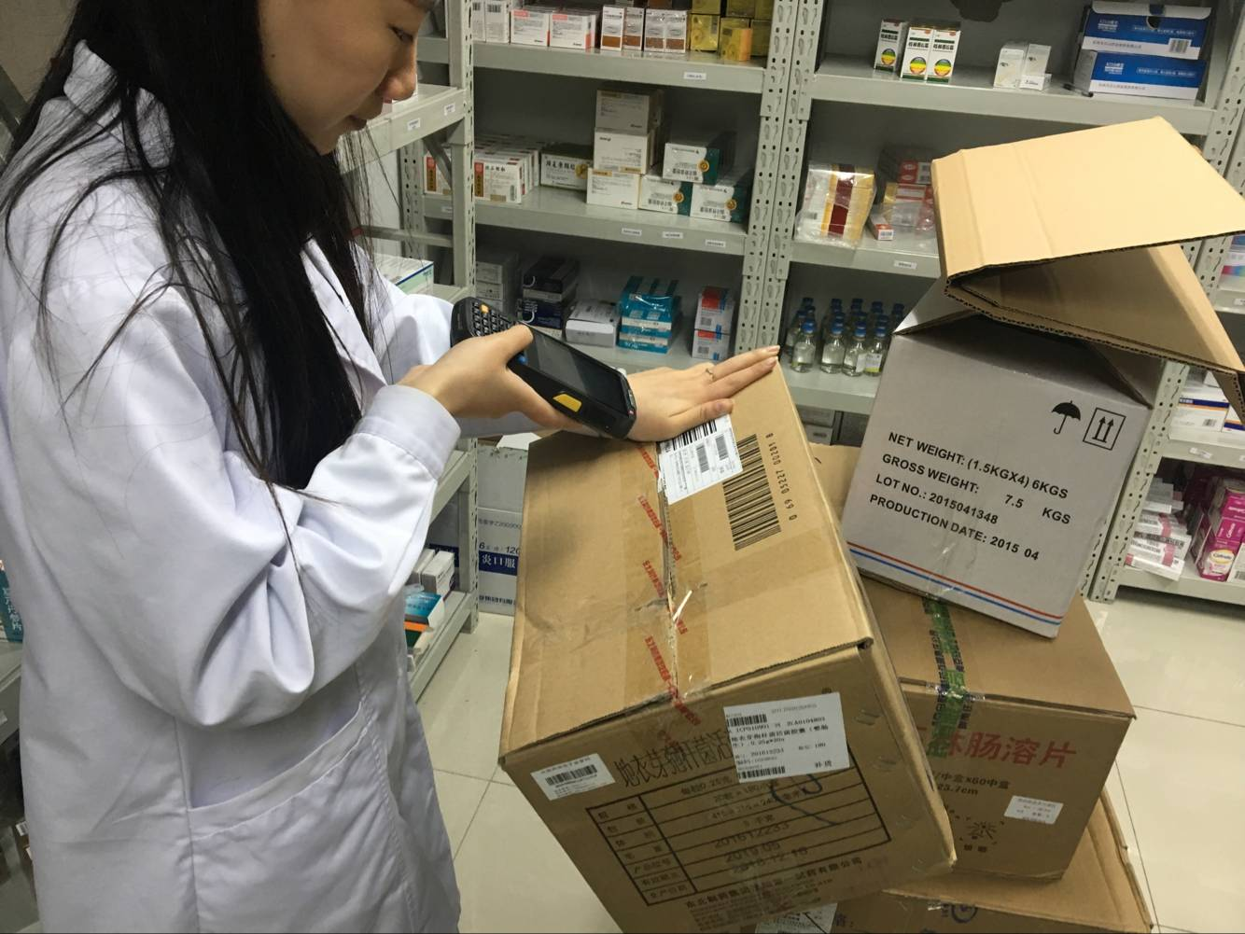
区卫计局以患者为核心，联合医院、社区卫生服务机构、卫生计生行政部门以及药品上游供应商共同建设药品信息管理共享体系,率先实现以“互联网+药品管理”为基础的互联互通和信息共享。该体系由区域药品供应链管理平台、医疗机构处方信息共享平台共同组成，现已上线供应链一体化管理体系，全面覆盖全区29家社区卫生服务机构、苏州市立医院（东区）、苏州大学附属第二医院及近百家零售药店，实现药品出入库运用条形码扫描替代传统的手工操作模式。同时实现上游供应商按照开放的库存量信息对社区药房进行自动补货，有效提高了药品的库存周转率。药品供应链管理系统应用以来，实现同类药品节省约35%的库存,药品库存周转率提高50%,药品采购响应时间由3天缩短为1天,减轻了药房人员工作量，节省了近 1/3 的时间，并且基层药房管理得到进一步优化，药品近效期报损率减少80%以上，在通用名数量不变的情况下，全区药品集中度提高了 10%，抗菌药物使用率均值下降了近 10.8%。目前，二期项目正在建设中，主要包括医疗机构处方信息共享平台和处方流转管理机制，有效延伸服务至患者，全面改善群众就医体验。
【工作动态】
姑苏区启动儿童先天性心脏病筛查项目
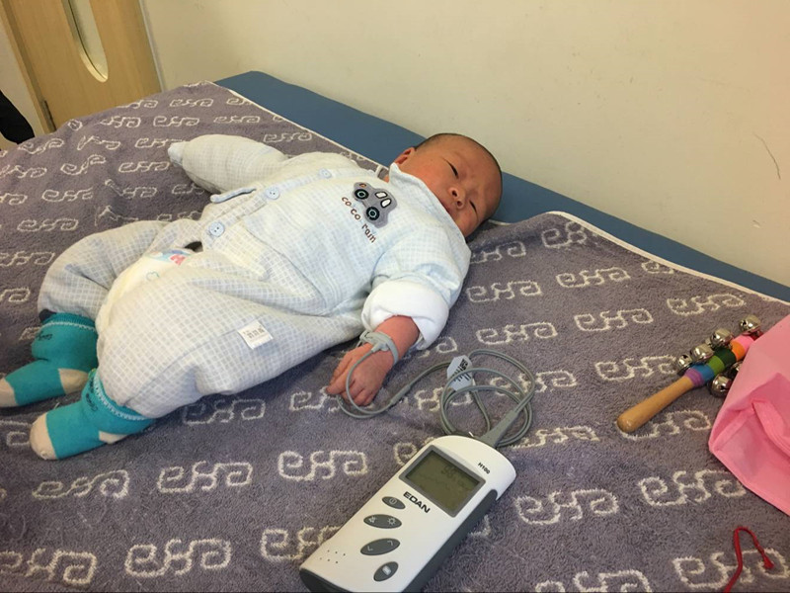
先天性心脏病是先天性畸形中最常见的一类，在姑苏区2016年和2017年的新生儿出生缺陷死因中排列首位，先心病筛查是实现该病早发现、早诊断、早干预的最佳途径。苏州市健康城市“531“行动计划中已将先心病筛查项目纳入到出生缺陷综合干预和妇女儿童重大病症防治内容中。
姑苏区计划于2017年～2020年完成12800例姑苏区0-3岁户籍儿童先天性心脏病筛查工作。以辖区内19家社区卫生服务中心（站）为初筛机构，通过听诊、询问病史、体格检查及经皮血氧饱和度检查等方法进行初筛；以苏州大学附属儿童医院为转诊机构，对可疑儿童进行心脏彩色多普勒超声检查以进一步确诊治疗。2017年年内将完成800例免费儿童先天性心脏病筛查，目前筛查设备及人员场地已全部就位，将于12月12日将正式面向广大居民开检，届时，姑苏区户籍0－3岁儿童可在健康体检时，凭《姑苏区儿童先天性心脏病筛查免费服务券》，至社区卫生服务机构享受免费的先心病筛查服务。
姑苏区多措并举试行社区卫生服务机构预算改革
为促进社区卫生服务机构资源的优化配置，规范使用物力和资金，提高社区卫生服务机构医务人员的工作积极性，姑苏区社区卫生管理中心将多举措推行社区卫生服务机构预算改革。
一是加强预算管理。将社区卫生服务机构所有收入和支出纳入部门预算，实行全面预算管理。建立健全社区卫生服务机构资源配置和支出标准体系，逐步试行支出定额标准。进一步落实社区卫生服务机构“收支两条线”管理制度，纳入专户管理。
二是严格收支管理。社区卫生服务机构严格执行国家和本市社区卫生服务收费项目和标准，规范收入行为，将财政补助收入以外的所有收入（包括医疗收入、其他收入），纳入“收支两条线”管理；同时，按照合理、必须原则，执行规定的支出标准和范围，规范支出行为，控制支出成本。
三是完善监督管理。按照综合预算管理要求，社区卫生服务机构实行“核定任务、核定收支、绩效考核补助”的预算管理办法，严格执行财务会计制度，建立健全内部财务管理办法和服务质量考核办法，完善绩效挂钩的分配制度，规范会计核算，将社区卫生服务机构服务质量、工作成效与绩效考核结果作为政府资金投入依据，规范资金使用，切实提高财务管理水平。
区卫计局以更实举措全力推进江口县对口帮扶工作
按照《关于印发苏州市对口帮扶铜仁市“三百工程”医疗卫生工作实施方案的通知》和《苏州姑苏区对口帮扶铜仁江口县工作“十三五”规划（2016-2020年）》要求，我区对口帮扶铜仁市江口县，区卫计局派出骨干中医师，变“输血”为“造血”，全力帮扶江口县中医院。
一是帮扶形式灵活化。按照立项目、帮管理、传技术、带人才、扶学科等形式开展帮扶工作，把推动江口县帮扶医院在综合改革、重点学科建设和人才队伍能力建设等方面作为帮扶工作的主要内容。
二是帮扶关系固定化。按照《苏州姑苏区对口帮扶铜仁江口县工作“十三五”规划》，实施“一对一”帮扶，结合江口县医疗卫生发展实际需要，全面建立两地医疗卫生单位间对口帮扶关系。区卫计局委托苏州市中医院选派医师到江口县短期交流，组织专家团队赴江口县开展技术援助，并支持江口县每年选派医疗卫生工作者到姑苏区跟班学习，提高江口县医疗卫生技术水平。
三是帮扶内容多样化。区卫计局根据对口的江口县中医院的需要，2017年，委托苏州市中医院派驻8名专业技术人员驻院到临床一线科室工作，通过言传身教，整体提高受援科室的管理能力和服务水平。2018年将重点针对儿科、妇科进行支医。全年计划派出至少三批，每批三人，每次三个月的驻院进修。通过专题讲座、教学查房、手术示教、疑难病例和死亡病例讨论等各种带教形式，开展临床教学和专业技术培训，提高受援机构专业技术人员业务素质。通过临床带教与专题讲座相结合的形式，提高进修生本专业理论水平、临床实践以及临床科学研究能力，使其掌握本专业的新知识、新理论和新技术。
姑苏区新增两家狂犬病暴露预防处置门诊
狂犬病是一种致死性疾病，病死率达100%，被猫、狗等温血动物咬伤后，及时处理被咬伤口和预防接种是降低狂犬病发病非常重要而有效的措施。近日，为弥补苏州市第五人民医院的搬迁导致的区域狂犬病暴露预防处置门诊空缺，区卫计局积极协调，认真审核，新增市立医院北区、东区两家狂犬病暴露预防处置门诊。
一是积极筹划，合理布局。为确保辖区狂犬病暴露门诊服务不断档。今年下半年，积极与市卫计委协商，综合考虑辖区医疗机构布局、服务能力、业务水平等情况，选择定点公立医院，并做好与相关医院的协调工作。二是强化指导，落实培训。根据狂犬病暴露预防处置门诊设置要求，组织市、区疾控中心专业人员，在机构申请初期做好设置单位的门诊配置、服务流程、服务要求的现场指导。并组织开展预防接种人员上岗培训及考核。三是层级审批，严格准入。根据《省卫生计生委关于规范设置预防接种单位的指导意见》和设置单位申请，组织姑苏区预防接种单位评定工作专家组严格对照标准对申报的狂犬门诊进行资料审核和现场评审。对存在问题提出整改意见，并要求限期整改。待机构整改完成后，经专家组审核合格，认定为狂犬病暴露预防处置一级门诊。并逐级上报至市卫计委进行二级门诊审核。目前市立医院北区已认定为二级门诊，市立医院东区二级门诊尚在申请中。
【工作简讯】
●12月1日，区疾控中心与苏州卫生职业技术学院、苏州农业职业技术学院、苏州市电子信息技工学校等多所大学院校联合举办了青春防艾主题讲座、同伴教育活动、防艾展板巡展、防艾青春快闪歌舞等形式多样的宣传活动。
●12月6日，区妇保所妇幼组织国家基本公共卫生服务项目（第三版）孕产妇及儿童健康管理服务规范培训，对新版服务项目进行了解读。
●12月21日，市卫计委专家组完成了对平江新城（苏锦街道）创建“市级卫生应急工作规范街道”的考核验收，目前，我区已有2家市级卫生应急工作规范街道。
●12月22日，区卫生监督所开展了“2017年新录用人员导师制师徒结对仪式”，以“1＋1”和“1＋2”模式加强对新录用人员的结对帮扶与言传身教。
●12月25-29日，区社区卫生管理中心对全区29家社区卫生服务机构从综合管理、基本公共卫生、基本医疗、基本药物等方面进行全面的年度绩效考核。

苏州市姑苏区卫生和计划生育局
苏州国家历史文化名城保护区卫生和计划生育局
2017年12月31日

